Rossouw Nel

Abstrak
My program sal jou help om rekord te hou van jou restaurant se bestanddeellyste.
Tel jou bestanddele
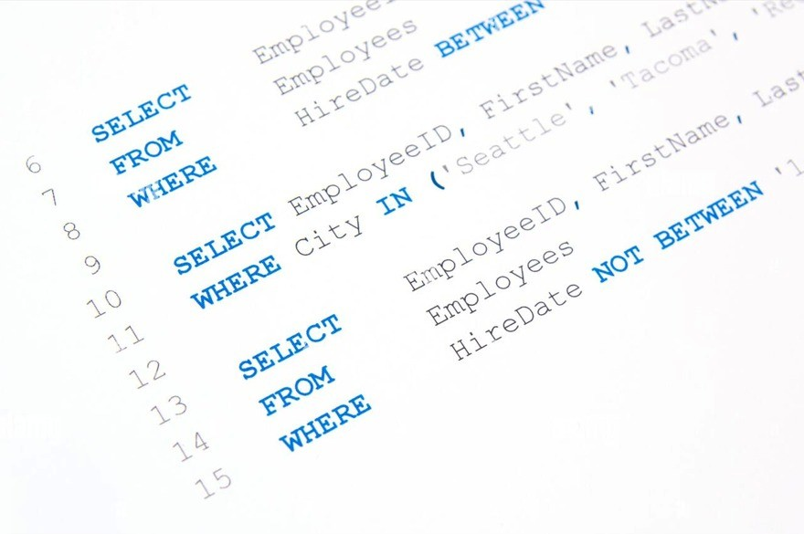
Fresh Count

Inhoudsopgawe

Inhoudsopgawe 1
Taak 1A 1
Taakdefinisie 1
Die behoefte van die program 1
Moontlike oplossing 1
Omvang van die Program 2
Taak 1B: Gebruikersverhale en Aanvaardingstoetse 3
Gebruikerstories 3
Aanvaardingstoetse 3
Rol en Beperkings 4
Taak 2: Datawoordeboek 6
Veranderlike Tabel 6
Komponent Tabel 6
TeksLêers (Text Files) 7
Skikkings (Arrays) 7
Gebruiker-Gedefinieerde Metodes 8
Taak 3: Databasisontwerp 9
Rol van 'n Databasis 9
Tabel: tblGebruikers 9
Tabel: tblBestanddele 9
Tabel: tblGeregte 10
Tabel: tblVerkope 10
Sleutels en Verwantskappe 11
Taak 4: Navigasie en Skermontwerp 12
Standaardvloeidiagramsimbole 12
Taak 5: TVA – Sagtewareontwerpinstrumente 13
Toevoer 13
Afvoer 13
Verwerking 15
Bibliografie 16

Taak 1A

Taakdefinisie

In die voedselbedryf is doeltreffende voorraadbestuur en akkurate kosteberekening van kardinale belang vir die sukses van 'n restaurant. Om nuttelose repeterende werkslading te verminder, resepte se voorraad effektief te bestuur en voorraad betyds te bestel, is 'n digitale bestuurstelsel noodsaaklik. Die opdrag is om 'n Voorraad Bestuurstelsel te ontwikkel. Hierdie stelsel sal bestuurders en personeel in staat stel om bestanddele, voorraadvlakke, resepte en die beskikbaarheid van geregte doeltreffend te bestuur. My program sal bestuurders instaat stel om voorraad te monitor, verder sal dit personeel in staat stel om voorraadvlakke op datum te hou.
Figuur 1: Logo
Na die implementering van die stelsel sal 'n databasis en gebruikersvriendelike koppelvlak gebruik word om voorraadbestuur te vereenvoudig. Bestuurders sal voorraadvlakke, bestanddele, resepte en bestellings op een plek kan bestuur.

Die behoefte van die program
- Geen sentrale stelsel:
Restaurante het dikwels nie 'n gesentraliseerde stelsel om boek te hou van voorraadgebruik nie. In praktyk word voorraadvlakke dikwels versprei oor verskillende dokumente.
- Bestuurders het nie 'n vinnige manier om 'n duidelike beeld te kry van voorraadvlakke:
Restaurante sukkel om op hoogte te bly van voorraadvlakke, dus ontstaan daar dikwels 'n tekort aan sekere bestanddele.
- Kosteberekening:
Personeel maak dikwels berekenings-of tikfoute wat lei tot onakkurate verkoopsdata.

Moontlike oplossing

Die program sal van 'n databasis gebruik maak om alle voorraad-, resep-, gebruikers- en verkoopsdata op 'n gesentraliseerde en georganiseerde wyse te stoor. Deur middel van 'n gebruikersvriendelike koppelvlak sal die stelsel gebruikers in staat stel om vinnig toegang tot relevante inligting te verkry en administratiewe take doeltreffend uit te voer.Die bestuurder sal op een plek al die voorraad kan monitor en voorraad vlakke kan bestuur. Die stelsel sal 'n maklike manier bied vir personeel om voorraad te bestuur deur slegs op 'n resep te klik en dan outomaties voorraad af te merk. Die stelsel sal vir die bestuurder 'n daaglikse voorraad opsomming, in die vorm van 'n Text File, kan gee.


Omvang van die Program
Die program laat bestuurders toe om bestanddele en voorraadvlakke op te laai en op te dateer. Dit stel sjefs in staat om resepte vir tot 30 geregte op te stel en te wysig. Die stelsel bereken outomaties die koste per gereg en kontroleer of daar genoeg voorraad is om die gereg voor te berei. Laastens kan die stelsel 'n voorraadverslag na 'n tekslêer uitvoer.

Taak 1B: Gebruikersverhale en Aanvaar-dingstoetse

Gebruikerstories
Gebruiker | Verhaal
Restaurantbestuurder | As bestuurder wil ek bestanddele, eenheidspryse en huidige voorraadvlakke kan invoer en opdateer sodat ek voorraadtekorte en koste kan beheer.
Sjef | As sjef wil ek resepte vir geregte kan skep en bestanddele daaraan koppel. Die sjef soek 'n toevoer sodat dat hy 'n knoppie kan druk wat hom in staat stel om al die nodigde bestanddele, op die voorraaddatabasis, af te merk.
Kelner | As kelner wil ek vinnig kan sien watter geregte beskikbaar is om te bedien, sodat ek dadelik my klante kan inlig oor wat beskikbaarheid is of nie. Ek wil seker maak dat ek dieselfde inligting as die ander kelners het en benodig dus 'n sentrale bron van inligting.
Eienaar | As eienaar wil ek 'n herbestel en kosteverslag na 'n lêer kan uitvoer sodat ek voorraadaankope kan beplan en winsgewendheid kan analiseer. As eienaar soek ek toegang tot akurate data en wil verseker dat my personeel so foutloos as moontlik sal werk.
Tabel 1: Gebruikerstories

Aanvaardingstoetse
- Bestanddeel Invoering deur Bestuurder
  - Voorwaarde: Die bestuurder kan geregte van die restaurant invoer met 'n beperkde aantal, asook die bestanddele wat dan vir elk benodig is.
  - Verwagting: Na invoer van BestanddeelNaam, Eenheid (bv. kg, liter) en Hoeveelheid in Voorraad, word die data in tblBestanddele gestoor en 'n suksesboodskap vertoon.
- Resep Samestelling
  - Voorwaarde: Kies 'n gereg uit die lys en voeg bestanddele met spesifieke hoeveelhede by. Die resepte van die geregte sal bestaan uit die bestanddele wat ingevoer word.
  - Verwagting: Data word opgedateer in tblGeregBestanddele en die totale resep-koste word op die skerm bereken. Dan sal die restaurant kan sien hoeveel elke dis kos om voor te berei en hoeveel wins hulle op die ou einde sal maak. Die sjef sal 'n lys van bestanddele vir 'n gereg aan die bestuurder gee om in te tik by die program.
- Voorraadkontrole & Beskikbaarheid deur beide die Bestuurder en Kelners
  - Voorwaarde: Maklik om te sien of 'n gereg voorberei kan word of nie deur die huidige bestanddele wat beskikbaar is aan te pas.
  - Verwagting: Die stelsel vergelyk tblBestanddele se voorraad met die resepvereistes van die gereg en vertoon 'n "Beskikbaar" of "Onvoldoende Voorraad" status. Die gebruik van verdowwing sal ook aandui of die een dis huidiglik nie gemaak kan word nie. Die bestuurder sal die stelsel se voorraad wysig en die Kelners sal vir elke bestelling wat deurgegee word die geregte wat bestel is se beskikbaarheid verminder soos bestel.
- Herbestel-waarskuwing
  - Voorwaarde: Voorraadvlak van 'n bestanddeel val onder die minimum drumpelwaarde. As die bestanddeel opraak of laag is sal jy vroegtydig gewaarsku word.
  - Verwagting: Die bestanddeel word in rooi gemerk op die dashboard en 'n herbestellingkennisgewing verskyn. Die Bestuurder sal hierdie waarskuwings hanteer.
- Verslag Uitvoer
  - Voorwaarde: Gebruiker kies "Laai Voorraadverslag Af".
  - Verwagting: 'n Tekslêer Voorraad Verslag_Datum.txt word geskep met huidige voorraadvlakke, herbestel-items en geskatte resepkoste. Die Bestuurder sal aan die eienaar hierdie inligting deurgee.

Rol en Beperkings
Gebruiker | Wie | Aktiwiteit | Beperking
Restaurantbestuurder | IT / Stelsel-eienaar | Kan kode, stelselinstellings en alle databasisrekords verander. | Geen beperkings.
Sjef | Bestuurder | Bestuur voorraadvlakke, eenheidskoste en genereer finale verslae. | Kan nie stelselkode verander nie.
Kelner | Kombuispersoneel | Bestuur resepte (tot 30 geregte) en bestanddeelhoeveelhede per gereg. | Kan nie finansiële voorraadverslae verander nie.
Eienaar | Bedieningspersoneel | Kyk na beskikbare geregte en merk geregte as "voorberei". | Kan slegs kyk en nie voorraad- of resep-data direk wysig nie.
Tabel 2: Rol en Beperkings

Taak 2: Datawoordeboek

Veranderlike Tabel
Variable Name | Data Type | Local/Global | Funksie
TUser | Class | Global | Huidige aangemelde gebruiker se data
Role | Class/Enum | Local | Aangemelde gebruiker se rol (Bestuurder/Kelner)
TVerkope | Class | Global | Stoor die verkoopsdata vir 'n spesifieke dag
TDish | Class | Global | Unieke ID van die gekose gereg
Gereg | Array of TDish | Local | Stoor die lys van geregte tydelik in geheue vir vinnige verwerking en vertoning.
ReportFile | TextFile | Local | Word gebruik om voorraad en kosteberekeningsverslae na 'n tekslêer te skryf en te stoor.
dtReport | TDateTime | Local | Datum waarop die voorraadverslag gegenereer word
Tabel 3: Veranderlik Tabel

Komponent Tabel
Tipe | Naam | Funksie
Edit | edtGebruikersnaam | Invoer van gebruikersnaam vir aanmelding
Edit | edtWagwoord | Invoer van wagwoord
TPanel | pnlGeregInfo | Stoor inligting oor 'n spesifieke gereg
Button | btnNuweGereg | Voer 'n nuwe gereg in
Edit | edtHoeveelheid | Invoer van hoeveelheid benodig of in voorraad
Button | btnAanmeld | Laat gebruiker toe om aan te meld
Button | btnHulp | Roep hulpfunksie op
RichEdit | redResepBoustel | Vertoon die lys van bestanddele vir 'n spesifieke gereg
Memo | memVerslag | Vertoon voorraad- en herbestellingsverslag
Button | btnVerslagAflaai | Laai die verslag af na 'n .txt tekslêer
Tabel 4: Komponent Tabel

TeksLêers (Text Files)
Hierdie tekslêers sal gebruik word om voorraad- en herbestellingsverslae te genereer en te stoor.
- Lêernaam: VoorraadVerslag_YYYYMMDD.txt
- Gebruik: Stoor lys van bestanddele wat herbestel moet word, huidige voorraadvlakke en resepkoste-opsommings.
- Metode: .WriteReport()

Skikkings (Arrays)
Arrays sal gebruik word om 'n lys van gebruikers en geregte te stoor.
- Voorbeeld: arrDisse[1..31] of TDishes
- Gebruik: Stoor die name van die geregte om vinnige validering te doen en UI-komponente te vul sonder om die databasis elke keer te versoek.

Gebruiker-Gedefinieerde Metodes
Metode | Tipe | Parameters | Funksie
.BerekenResepKoste | Class Method | Self/TDish | Bereken die totale bestanddeelkoste van 'n gereg op grond van resep hoeveelhede en eenheidspryse.
.IsBeskikbaar | Class Method | Self/TDish | Kyk of daar genoeg van elke bestanddeel in voorraad is om die gereg te maak.
.SkryfVoorraadVerslag | Class Method | Self/TVerkope | Genereer 'n teksverslag en stoor dit na 'n .txt-lêer.
InitialiseerGeregteArray | Prosedure | Geen | Laai die geregte uit die databasis in die arrGeregte-skikking
Valideer | Funksie | sInvoer: String, Tiepe: TValideringTipe | Valideer invoer
Tabel 5: Gebruiker-Gedefinieerde Metodes

Taak 3: Databasisontwerp

Rol van 'n Databasis
Die databasis dien as 'n sentrale bergingsplek vir die program, wat verhoed dat enige inligting verlore raak wanneer die stelsel toegemaak word. Dit organiseer al die komplekse data in gestruktureerde, tabelle, met duidelike relasies. Verder laat dit die program toe om makliker data te manipuleer. Hierdie verhoudings (soos die koppeling van 'n spesifieke gereg aan sy benodigde bestanddele) maak dit vir my Delphi-program moontlik om vinnig data te manipuleer. Daarbenewens stoor dit ook die verskillende gebruikersrolle veilig, sodat die program presies weet wie ingeteken is en sodoende kan beheer watter funksies (soos resep-wysigings deur 'n sjef of voorraad-opdaterings deur 'n bestuurder) toegelaat word.
Hierdie databasis word gebruik om data vir die restaurant se voorraad, resepte en gebruikers te stoor. Dit bestaan uit vier hoof-tabelle wat met primêre en foreign-sleutels verbind is.

Tabel: tblGebruikers
Field Name | Data Type | Description | Field Size | Key
GebruikerID | AutoNumber | Unieke identifiseerder vir gebruiker | - | Primary Key
Gebruikersnaam | Text | Naam van gebruiker | 30
Wagwoord | Text | Gehashde weergawe van die gebruiker se wagwoord | 50
Rol | Integer | Gebruiker se rol in die besigheid (bv. Kelner) | -
Tabel 6: tblGebruikers

Tabel: tblBestanddele
Field Name | Data Type | Description | Field Size | Key
BestanddeelID | AutoNumber | Unieke identifiseerder vir bestanddele | - | Primary Key
BestanddeelNaam | Text | Naam van bestanddeel | 30
Eenheid | Text | Gee die SI eenheid van die produk | 10
HoeveelheidVoorraad | Double | Gee die hoeveelheid voorraad wat huidiglik beskikbaar is | -
EenheidKoste | Currency | Die koste per eenheid voorraad | -
MinimumDrumpel | Double | Minumum hoeveelheid waarvoor voorraadvlakke as laag beskou word | -
Tabel 7: tblBestanddele

Tabel: tblGeregte
Field Name | Data Type | Description | Field Size | Key
GeregID | AutoNumber | Unieke identifiseerder vir geregte | - | Primary Key
GeregNaam | Text | Naam van gereg | 30
Bestanddele | List of BestanddeelID | Koppel aan tblBestanddele | - | Foreign Key na tblBestanddele
Tabel 8: tblGeregte

Tabel: tblVerkope
Field Name | Data Type | Description | Key
VerkoopID | AutoNumber | Unieke identifiseerder vir Verkope | Primary Key
GeregID | Long Integer | Koppel aan tblGeregte | Foreign Key na tblGeregte
DatumTyd | Date/Time | Gee huidige datum en tyd
Hoeveelheid | Integer | Hoeveelheid van item wat verkoop is
VerkoopPrys | Currency | Prys waarteen item verkoop is
Koste | Currency | Die koste van item wat verkoop is
Table 9: tblGeregte

Sleutels en Verwantskappe
Verwantskap | Kardinaliteit | Integriteitsdoel
tblBestanddele.BestanddeelID na tblGeregte.Bestanddele | Baie-tot-baie | Elke gereg mag slegs na bestaande bestanddele verwys, terwyl dieselfde bestanddeel in verskeie geregte gebruik kan word
tblGeregte.GeregID na tblVerkope.GeregID | Een-tot-baie | Elke verkoop bestaande gereg, terwyl dieselfde gereg baie keer verkoop kan word.
Tabel 10: Sleutels, Verwantskappe en Indekse
Kyk vir ERD by aangehegte bladsy.

Taak 4: Navigasie en Skermontwerp
Kyk na aangehegte diagramme.

Standaardvloeidiagramsimbole
Simbool | Betekenis
Afgeronde terminator | Begin of einde van 'n hoof of subprosesvloei
Reghoek | 'n Verwerkingsstap soos berekening, validering of UI-laai
Diamant | 'n Benoemde besluit met duidelike Ja/Nee of alternatiewe paaie
Parallelogram | Toevoer uit die gebruiker of afvoer na die UI
Silinder | Lees of skryf van die Access-databasis
Dokumentvorm | Kwitansie, dagverslag of ander tekslêeruitvoer
Dubbelrand-reghoek | 'n Subprocess of verwysing na 'n ander Lucidchart-bladsy
Afbladskakel | 'n Vervolgpad na 'n ander deel van die programvloei
Pyl | Rigting van uitvoering; lynteks benoem die besluitpad
Tabel 91: Legende

Taak 5: TVA – Sagtewareontwerpinstru-mente
Invoer | Bron | Datatipe | Formaat | Foutboodskap | Valdering
Gebruikersnaam | Edit; sleutelbord | string | 1-30 karakters | Gebruikersnaam moet tussen 1 en 30 karakters | Lengte
Bestelling van Voorraad | Edit; sleutelbord | integer | 1-10 000 | Goedere wat aangekoop word moet tussen 1 en 10 000 wees | Lengte
Aantal Geregte | Lengte van array | Array van Geregte | 1-30 | Die hoeveelheid geregte moet tussen 1 en 30 wees | Range
Prys | Edit | Currency | ZAR | Kan nie meer as 100 000 wees nie; Moet 'n positiewe getal wees | Range
Bestanddele | Combo Box | Bestanddele | Bestanddele | Moet meer as een bestanddeel kies | Hoeveelheid

Toevoer
Tabel 102: Toevoer

Afvoer
Afvoer | Bron | Datatipe | Formaat | Voordbeeld | GGK komponent
Verslag van Verkope | Tverkope | string | UTF-8 | Verslag_20260803.txt | .txt lêer
Foutboodskap | Delphi; kode | string | Afrikaanse foutboodskap | Moet meer as een bestanddeel kies | Label
Suksesboodskap | Delphi; kode | string | Afrikaanse  Suksesbood-skap | Die Gereg is suksesvol ingevoer | Showmessage dialoog
Bestanddele oor | Data basis | integer | nommer | 2kg | Rich Edit
Tabel 13: Afvoer


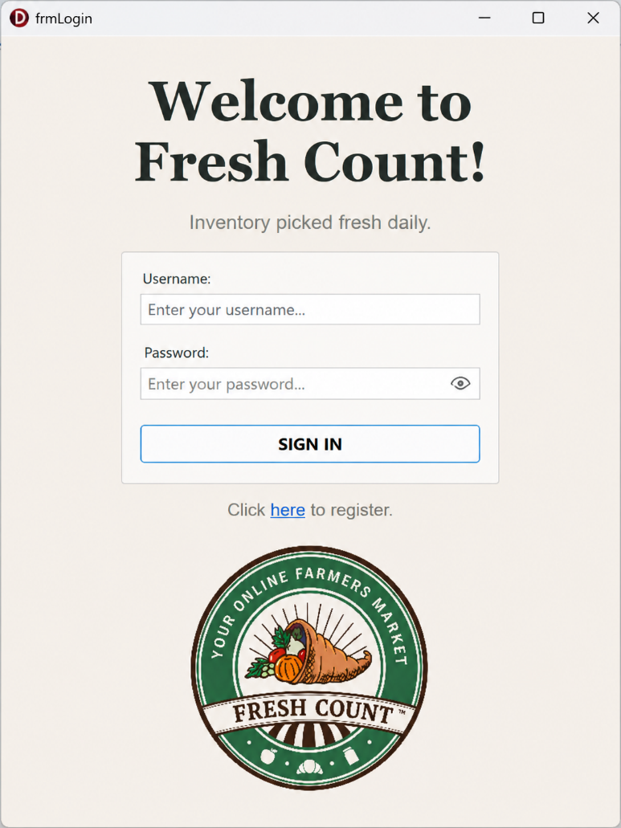
Koppelvlakke:
Figuur 3: Die Register-skerm
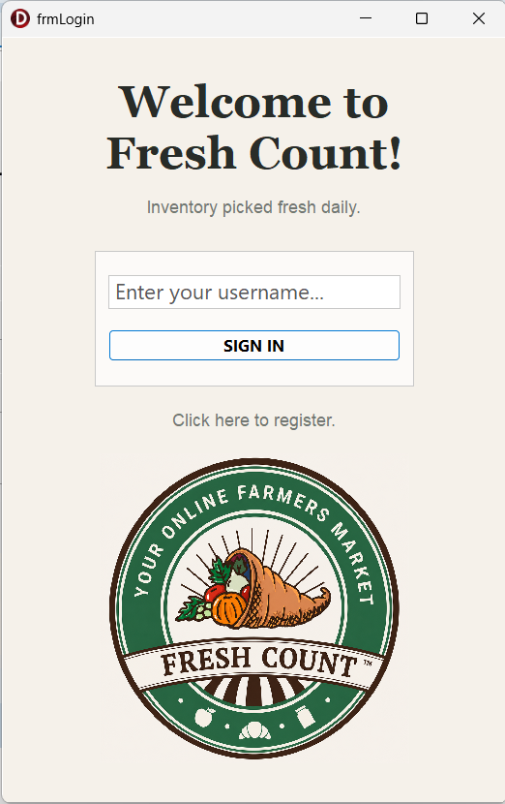
Figuur 2: Die Login-skerm

Verwerking

Hoe data deur die program vloei:
- Die gebruiker (Bestuurder/Kelner) registreer en sy data word na die databasis geskryf.
- Die gebruiker teken in en tblVerkope word na TVerkope in geheue gelaai
- Die bestuurder voeg bestanddele by.
- Die bestuurder gebruik die bestanddele om geregte te formuleer.
- Die kelner gebruik die UI om bestellings in te lees. Elke verkoop word in tblVerkope gestoor en by TVerkope in geheue gevoeg
- Die kelner maak verstelling by die bestanddele indien daar kos gebruik word.
- Die bestuurder wysig die hoeveelheid bestanddele.
- Die bestuurder genereer 'n verkopeverslag verslag.
- Herhaal 4-8.

Algoritmes:
- Totale koste: Koste per bestanddeel maal hoeveelheid bestanddele maal BTW-koers.
- Dateer TVerkope en tblVerkope op: Voeg die huidige verkoop by TVerkope en stoor dieselfde verkoop permanent in tblVerkope.
- Kry totale verkope, totale belasting en totale wins uit TVerkope en genereer die .txt-verkoopsverslag
- Dateer geregte arr op: As die bestuurder op 'Voeg Gereg By' klik, onttrek en parse die data. Valideer dit en append dit by die geregte arr as dit geldig is. Indien nie wys 'n foutboodskap.

Bibliografie
Ferrari, L. & Pirozzi, E., 2023. In: Learn PostgreSQL. s.l.:PACKT , p. 206.
Microsoft. 2024. Database Design Basics. [Aanlyn]. Beskikbaar by: https://support.microsoft.com [Toegang verkry: 28 Junie 2025].
Shelly, G.B. & Cashman, T.J. 2015. Discovering Computers: Digital Technology, Data, and Devices. 9de uitg. Boston: Cengage Learning.
Stack Overflow. 2024. How to Avoid Errorrs in Delphi in SQL? [Aanlyn]. Beskikbaar by: https://stackoverflow.com [Toegang verkry: 28 Junie 2025].
Coronel, C. & Morris, S. 2019. Database Systems: Design, Implementation, and Management. 13de uitg. Boston: Cengage Learning.
Connolly, T. & Begg, C. 2015. Database Systems: A Practical Approach to Design, Implementation and Management. 6de uitg. Harlow: Pearson Education.
Pratt, P.J. & Last, M.Z. 2018. Concepts of Database Management. 9de uitg. Boston: Cengage Learning.
Oracle. 2024. Introduction to SQL. [Aanlyn]. Beskikbaar by: https://www.oracle.com/database/technologies/appdev/sql.html [Toegang verkry: 28 Junie 2025].
W3Schools. 2024. SQL Tutorial. [Aanlyn]. Beskikbaar by: https://www.w3schools.com/sql [Toegang verkry: 28 Junie 2025].
Elmasri, R. & Navathe, S.B. 2017. Fundamentals of Database Systems. 7de uitg. Harlow: Pearson.
Stair, R. & Reynolds, G. 2021. Principles of Information Systems. 14de uitg. Boston: Cengage Learning.

